2.2.2椭圆的几何性质（2）
【学习目标】
1．通过椭圆标准方程的求法，体会一元二次方程的根与系数的关系应用；
2．掌握椭圆的离心率的求法及其范围的确定；
3．掌握点与椭圆、直线与椭圆的位置关系，并能利用椭圆的有关性质解决实际问题.
【课前预习】
★写一写★
1.椭圆的标准方程： .
2.的关系： .
3.离心率 ；其范围是： .
4.过椭圆的焦点且垂直长轴的直线交椭圆于，则 .

【经典课堂】
一、知识应用
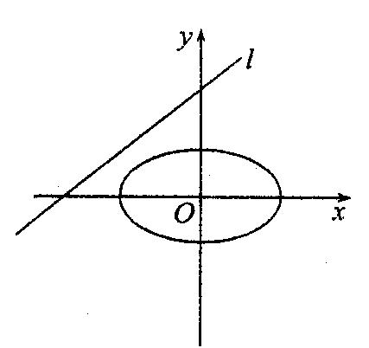
例1：如图所示，已知椭圆$\frac{x^{2}}{8}+y^{2}=1$，椭圆上是否存在一点，它到直线l：$x−y+4=0$的距离最小？若存在，求出最小距离，若不存在，说明理由.

例2：已知椭圆的两焦点为，为椭圆上一点，且.
（1）求此椭圆方程；
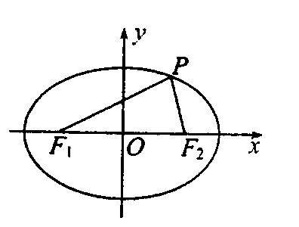
（2）若,求△的面积.

思考：是椭圆$\frac{x^{2}}{a^{2}}+\frac{y^{2}}{b^{2}}=1(a>b>0)$的两焦点，是椭圆的一点，当点移动到何位置时，最大？

例3：已知为椭圆$\frac{x^{2}}{a^{2}}+\frac{y^{2}}{b^{2}}=1$的右焦点，为椭圆上的动点，求长的最大值和最小值，并求出对应点的坐标。
0
F
P（x,y）
·

【练习反馈】
基础篇
1.椭圆$\frac{x^{2}}{4}+\frac{y^{2}}{3}=1$的左焦点到直线$y=\sqrt{3}x$的距离是 .

2.已知点在椭圆$8x^{2}+3y^{2}=\text{24}$上，则的取值范围是 .

3.直线$y=a$与椭圆$\frac{x^{2}}{3}+\frac{y^{2}}{2}=1$恒有两个不同的交点，则的取值范围是 .

4.已知椭圆的中心在原点，焦点在坐标轴上，为短轴的一个端点，若，则椭圆的离心率 .

5.设为椭圆$\frac{x^{2}}{m}+\frac{y^{2}}{\text{24}}=1$（$m≥\text{32}$）上的一点，是该椭圆的两个焦点，若则 △的面积是 .

6.已知椭圆的对称轴是坐标轴，为坐标原点，是一个焦点，是一个顶点，若椭圆的长轴长是，且$\text{cos}∠\text{OFA}=\frac{2}{3}$，求椭圆的标准方程.

提高篇
1.已知为椭圆的两个焦点，以为圆心，且经过椭圆中心的圆与椭圆有一个公共点为，若恰好与圆相切，则该椭圆的离心率为 .

2.在△中，，，则以为焦点且过点的椭圆的离心率为 .

3.已知点$A$，$B$分别是椭圆$\frac{x^{2}}{\text{36}}+\frac{y^{2}}{\text{20}}=1$的长轴的左右端点，点$F$是右焦点，点$P$在椭圆上，且位于$x$轴上方，.
(1)求点$P$的坐标；
(2)设$M$是椭圆长轴$\text{AB}$上的一点，$M$到$\text{AP}$的距离等于$\left|\text{MB}\right|$，求椭圆上的点到点$M$的距离$d$的最小值.

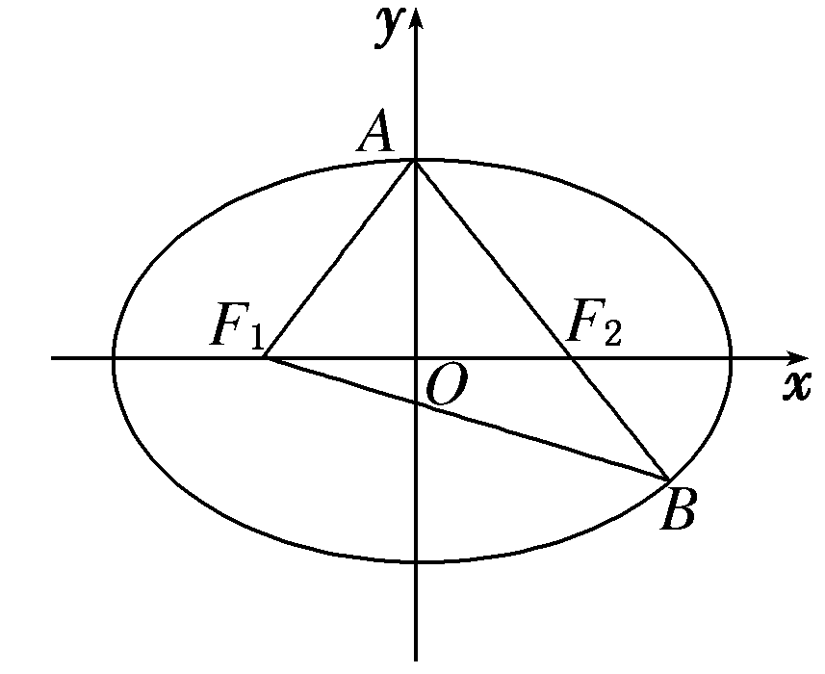
4.如图，已知椭圆$\frac{x^{2}}{a^{2}}+\frac{y^{2}}{b^{2}}=1(a>b>0)$，分别为椭圆的左、右焦点，为椭圆的上顶点，直线交椭圆于另 一 点.
(1)若，求椭圆的离心率；
(2)若，，求椭圆的方程．

